SonarQube | Booomtag

Aanleiding
In deze sprint hebben we twee fasen doorlopen:
- Lokaal experiment (SonarQube) — doel: valideren dat SonarQube correct functioneert op onze codebase (Python, PHP, Terraform, Docker). Dit lokale experiment leverde directe inzichten op, zoals hardcoded credentials in app.py en verbeterpunten in de Dockerfile.
- Cloudintegratie (SonarQube Community Build via HvA + GitLab CI/CD) — omdat de lokale setup werkte, hebben we de analyse verplaatst naar de HvA-hosted SonarQube Cloud. Hierdoor wordt bij elke commit of merge automatisch een scan uitgevoerd, zonder lokale installatie of onderhoud.
Waarom deze keuze?
- Lokaal draaien gaf snelle feedback en bewijs dat SonarQube goed samenwerkt met onze codebase.
- HvA SonarQube Cloud maakt automatische integratie met GitLab CI/CD mogelijk, zonder eigen hostingkosten of beheer.
- Volledige automatisering: bij elke push of merge wordt de kwaliteitsscan uitgevoerd in de pipeline.

Inhoud
A — Lokaal: SonarQube (proof-of-concept)
Tijdens de eerste fase is een lokale SonarQube docker container opgezet om de werking te testen. De analyse leverde concrete issues op en valideerde de configuratie. (Zie apart document voor details.)
B — Migratie naar SonarCloud + GitLab CI (geïmplementeerd)
Na het succesvolle lokale experiment is het project gekoppeld aan de HvA SonarQube Cloud en geïntegreerd in de CI/CD-pipeline.
Belangrijke implementatiestappen:
Een nieuw project aangemaakt in HvA SonarQube Cloud en de bijbehorende Project Key verkregen.
In GitLab → Settings → CI/CD → Variables zijn de volgende variabelen toegevoegd:
- SONAR_HOST_URL = http://145.92.228.241:9001
- SONAR_TOKEN = <token> (masked, niet protected)
Runner-tags geconfigureerd (- hva), zodat de HvA GitLab Runners de jobs oppakken.
Een stabiele scanner-image gebruikt: sonarsource/sonar-scanner-cli:11.5 (om compatibiliteitsproblemen te voorkomen).

De projectconfiguratie vastgelegd in een sonar-project.properties-bestand in de root van de repo.
Werkende job (snippet gebruikt in onze .gitlab-ci.yml):
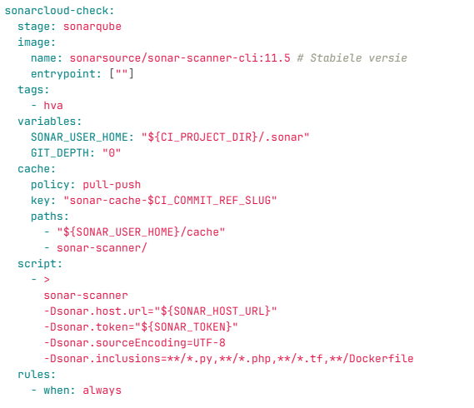
Opmerkingen / troubleshooting die we tegenkwamen en opgelost hebben:
- Gebruik expliciete, bestaande scanner-image tags (bv. 11.5) — dat voorkomt manifest/pull errors. Zie hier alle werkende tags: https://hub.docker.com/r/sonarsource/sonar-scanner-cli/tags
- Runner tags: zorg tags: - hva omdat HvA shared runners alleen jobs met die tag oppakken.
- Zet SONAR_TOKEN als CI variable (niet in repo, niet in .env) gebruik GitLab CI vars.
- Als SonarCloud project al een branch-binding of pro-feature had, reset binding (wij verwijderden oude branch waardoor analyses nu zichtbaar werden).
Resultaat: De pipeline voert nu automatisch analyses uit bij elke commit of merge.
Bij een succesvolle scan verschijnt in de logs:
ANALYSIS SUCCESSFUL,
en de resultaten zijn zichtbaar in het SonarQube-dashboard van de HvA.

Manage & Control
Na de succesvolle integratie van SonarQube in de GitLab CI/CD-pipeline werd automatisch een analyse uitgevoerd bij elke commit op de main-branch.
De eerste volledige scan detecteerde zes issues in het Booomtag-project, verspreid over de Dockerfile, Python- en PHP-bestanden.
Belangrijkste bevindingen
Bestand | Omschrijving | Type issue | Impact | Relevantie
AwsMultiContainer/Dockerfile | Gebruik een specifieke versie-tag voor de image (geen latest) | Code Smell / Maintainability | Medium | Verbetert consistentie en herhaalbaarheid van builds
AwsMultiContainer/Dockerfile | Gebruik hoofdletters voor het sleutelwoord AS | Code Smell / Maintainability | Medium | Houdt code-stijl consistent in Dockerfiles
AwsMultiContainer/Dockerfile | Gebruik hoofdletters voor het sleutelwoord AS | Code Smell / Maintainability | Medium | Code-stijlconventie, verhoogt leesbaarheid
AwsMultiContainer/app.py | Hardcoded wachtwoord gevonden — direct herroepen en wijzigen | Vulnerability / Security (CWE) | Blocker | Hoog beveiligingsrisico; credentials mogen nooit in code staan
AwsMultiContainer/octobercms/index.php | Voeg een newline toe aan het einde van het bestand | Code Smell / Maintainability | Low | Code-stijlconsistentie
AwsMultiContainer/.../databasefetch/components/FetchData.php | Voeg een newline toe aan het einde van het bestand | Code Smell / Maintainability | Low | Code-stijlconsistentie

Analyse en betekenis
De resultaten tonen aan dat de SonarCloud-integratie correct functioneert en relevante bevindingen oplevert.
De mix van security- en maintainability-issues geeft inzicht in zowel de codekwaliteit als potentiële kwetsbaarheden:
- De hardcoded credentials in app.py vormen een blocker en moeten onmiddellijk worden verwijderd.
Deze kunnen vervangen worden door GitLab CI-variabelen of een AWS Secrets Manager-oplossing.
- De Dockerfile-problemen wijzen op maintainability-verbeteringen:
door specifieke versietags te gebruiken en conventies te volgen, worden builds betrouwbaarder en voorspelbaarder.
- De PHP-issues betreffen voornamelijk stijlconsistentie (newlines) en zijn laag in prioriteit, maar dragen bij aan professionele codekwaliteit.

Conclusie
Het team heeft met succes de transitie gemaakt van een lokale SonarQube proof-of-concept naar een volledig geïntegreerde HvA SonarQube Cloud-analyse binnen GitLab CI/CD.
De pipeline waarborgt nu dat bij elke commit automatisch een kwaliteitsscan wordt uitgevoerd volledig in lijn met het doel van Sprint 2:
het ontwerpen, realiseren en beheren van een security-georiënteerde code quality workflow.

